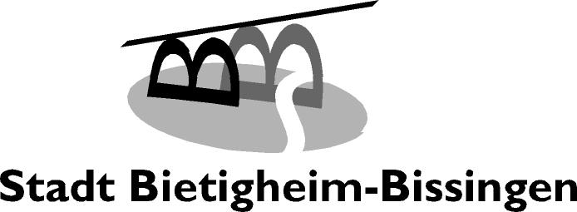

 | Stadtverwaltung · Postfach 1762 · 74307 Bietigheim-Bissingen  Burkhardt & Schneider  Z.H. Herrn Krause  Schulstrasse 42/1  70771 L.E.-Unteraichen | Kämmerei  Bäder- und Kunsteisbahnbetriebe  Fischerpfad 4-6  74321 Bietigheim-Bissingen  Telefon 0 71 42/74-521  Fax 0 71 42/74-523  www.bietigheim-bissingen.de  kaemmerei@bietigheim-bissingen.de  Öffnungszeiten:  Mo - Fr: 8.30 -12.00 Uhr  Mo - Mi:14.00 -16.00 Uhr  Do: 14.00 -19.00 Uhr  Sie erreichen uns:  Bus 551 552 553 554  Haltestelle Ellental
 | Ansprechpartner Herr Dittmann  Telefon/Fax 0 71 42 – 74 - 803 / -523  Mobil 0170 / 523 19 20  Email t.dittmann@bietigheim-bissingen.de  Unser Zeichen II-203/D | Datum: Donnerstag, 30. Juli 2026  Ihre Nachricht vom  Ihr Zeichen:

Sehr geehrter Herr Krause,

Sie haben bei uns im Badepark Ellental in Zuge der Instandsetzung von 2 Becken ca. 850 m² Betonwerksteinplatten verlegt. Gerne bestätigen wir Ihnen hiermit, das die Arbeiten Termingerecht und in der Ausführung tadellos ausgeführt wurden. Herr Krause und seine Mitarbeiter waren die in der Planung und Ausführung jederzeit kompetente Ansprechpartner.
Gerne werden wir Sie bei weiteren Ausschreibungen anfragen.

Mit freundlichen Grüssen

- Dittmann –

Betriebsleitung Bäder- und Kunsteisbahnbetriebe
Bietigheim-Bissingen

